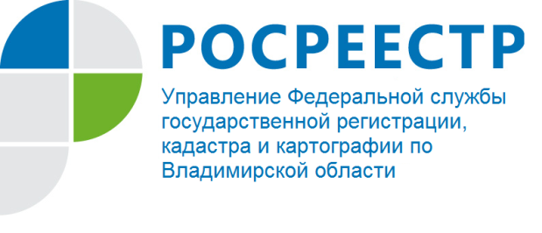
ПРЕСС-РЕЛИЗ

Внедрение современных технологий в процесс проведения проверок соблюдения земельного законодательства

В целях повышения качества и оптимизации процессов полевых измерений, а также проверочных мероприятий, проводимых инспекторами Управления Росреестра по Владимирской области (далее - Управление) при помощи высокоточного геодезического оборудования в 2015 году между Управлением и ГУП Владимирской области «БТИ» было заключено соглашение об использовании «Спутниковой опорной межевой сети» (СОМС).
Сеть создана на базе постоянно действующих референтных (базовых) станций. При этом каждая станция – это установленный, стационарно, спутниковый приёмник с необходимым оборудованием и средствами связи.
В состав «СОМС» Владимирской области входит также, Глобальная навигационная спутниковая система ГЛОНАСС/GPS, каналы и аппаратура связи.
Сеть, принимая сигналы со спутников, самостоятельно определяет координаты станций в геоцентрических системах координат (ITRF, WGS-84,ПЗ -90. 02), которые пересчитываются с использованием возможностей центра прикладных технологий, вычислительного центра в местную систему координат области МСК-33.
Таким образом, Управление имеет возможность в непрерывном режиме использовать навигационное поле высокой точности, которое обеспечивает единство измерений и координатных расчётов для реализации функции в области государственного земельного надзора.
Полевые измерения в сети проводятся перемещаемым спутниковым приёмником (РОВЕР).
Для выполнения этой работы достаточно одного инспектора. Процесс измерений не сложен и предусматривает установление приёмника (РОВЕРА) на точку, координаты которой требуется определить.
При этом, как показывает практика, приём занимает всего несколько минут, что ускоряет процедуру проверочного мероприятия и обеспечивает необходимую точность измерений в местной системе координат (МСК - 33).
Применение высокоточного оборудования ежегодно позволяет обеспечить рост качества проводимых проверок и увеличение показателя результативности проводимых проверочных мероприятий в среднем на 10%.
По результатам работы за 2018 год результативность проведенных проверок увеличилась на 9% по сравнению с 2017 года и составила 55%.
Ответственность за нарушение авторских и смежных прав, изобретательских и патентных прав предусмотрена статьей 7.12 КоАП РФ.

Отдел государственного земельного надзора
Управления Росреестра по Владимирской области

О Росреестре

Федеральная служба государственной регистрации, кадастра и картографии (Росреестр) является федеральным органом исполнительной власти, осуществляющим функции по государственной регистрации прав на недвижимое имущество и сделок с ним, по оказанию государственных услуг в сфере ведения государственного кадастра недвижимости, проведению государственного кадастрового учета недвижимого имущества, землеустройства, государственного мониторинга земель, навигационного обеспечения транспортного комплекса, а также функции по государственной кадастровой оценке, федеральному государственному надзору в области геодезии и картографии, государственному земельному надзору, надзору за деятельностью саморегулируемых организаций оценщиков, контролю деятельности саморегулируемых организаций арбитражных управляющих. Подведомственными учреждениями Росреестра являются ФГБУ «ФКП Росреестра» и ФГБУ «Центр геодезии, картографии и ИПД». В ведении Росреестра находится ФГУП «Ростехинвентаризация – Федеральное БТИ». 13 октября 2016 года руководителем Росреестра назначена В.В. Абрамченко.
Контакты для СМИ
Управление Росреестра по Владимирской области
г. Владимир, ул. Офицерская, д. 33-а
Баринов Валерий Юрьевич
Начальник отдела организации, мониторинга и контроля
barinov_vy@vladrosreg.ru
(4922) 45-08-26

